**Федеральное государственное образовательное бюджетное учреждение  
высшего образования**

**«Финансовый университет при Правительстве Российской Федерации»**

**КОЛЛЕДЖ ИНФОРМАТИКИ И ПРОГРАММИРОВАНИЯ**

**ПМ.03 Участие в интеграции программных модулей**

**Группа: 4ПКС-115**

**УТВЕРЖДАЮ**

**Председатель цикловой комиссии**

**программирования и баз данных**

**___________________/Пестов А.И./**

**____.____. 2018**

**ПРОЕКТ КУРСОВОЙ**

**На тему: Программное приложение по рассылке расписания занятий студентам по SMS на языке С#**

**ПОЯСНИТЕЛЬНАЯ ЗАПИСКА**

**Руководитель курсового проекта**

**_________________/Морозова М.В./**

**Исполнитель курсового проекта**

**_________________/Деменчук Г.М./**

**Оценка за проект:___________________**

**____.____.2018**

ОГЛАВЛЕНИЕ

ВВЕДЕНИЕ 3

1 ОБЩИЙ РАЗДЕЛ 4

1.1 Системные требования 4

1.2 Характеристика системы программирования 4

2 ТЕХНОЛОГИЧЕСКИЙ РАЗДЕЛ 6

2.1 Предпроектное исследование предметной области 6

2.2 Анализ требований и определение спецификация программного обеспечения 10

2.3 Проектирование программного обеспечения 12

2.4 Разработка пользовательских интерфейсов программного обеспечения 21

2.5 Тестирование и отладка программного обеспечения 21

3 РУКОВОДСТВО ПО ИСПОЛЬЗОВАНИЮ ПРОГРАММЫ 22

3.1 Руководство программиста 22

3.2 Руководство пользователя 22

ЗАКЛЮЧЕНИЕ 23

СПИСОК ИСПОЛЬЗОВАННЫХ ИСТОЧНИКОВ 24

ПРИЛОЖЕНИЕ А 25

ПРИЛОЖЕНИЕ Б 26

# ВВЕДЕНИЕ

На сегодняшний день оповещения являются неотъемлемой частью нашей жизни. Все оповещения по достаточно просто разделить по приоритету:

* Телефонные вызовы;
* SMS-оповещения;
* Оповещения от различных мессенджеров;

Как мы видим, телефонные вызовы являются наиболее приоритетными, но они требуют немедленного реагирования от пользователя и заставляют прерываться от его деятельности. SMS-оповещения не требуют немедленной реакции, при этом его получат болеее широкое количество пользователей по сравнению с оповещениями мессенджеров. По состоянию на 2018 год по данным Pew Research Center 59% опрошенных взрослых в мире являются владельцами смартфонов, а 31% пользуются простыми мобильными телефонами, единственный недостаток заключается в том, что данный вид оповещений является платным. При рассмотрений оповещений от мессенджеров мы игнорируем людей, у которых простые (кнопочные) мобильные телефоны, но при этом данный вид оповещений является бесплатным.

Также все чаще мы можем наблюдать, что технологии распознавания текста и компьютерного зрения все сильнее входят в нашу повседневную жизнь: машины с автопилотом, промышленные роботы, системы видеонаблюдения, некоторые флагманские модели смартфонов.

В данной работе мы как раз и будем использовать совокупность всех технологий выше: управление SMS-оповещениями с помощью клиента C# и мессенджера Telegram, анализ изображения с матрицей пар, распознавание текста.

# 1 ОБЩИЙ РАЗДЕЛ

## 1.1 Системные требования

Рекомендованные системные требования:

Выпуск Windows: Windows 7, Корпорация Майкрософт (Microsoft

Corporation), 2008г. Либо более новая версия.

Требования к системе:

* Процессор: Intel (R) Core (TM) i3-7100 (3.40GHz);
* Установленная память (ОЗУ): 6,00 ГБ;
* Тип системы: 64-разрядная операционная система, процессор х64;
* Клавиатура;
* USB-мышь либо наличие сенсорной панели (touchpad).

## 1.2 Характеристика системы программирования

Данная программа была написана на объектно-ориентированном языке программирования C# с помощью MS Visual Studio 13 Community с множеством различных встроенных библиотек и функций, удобным для пользователя интерфейсом и наличием отладчика кода.

Программирование выполнялось на языке C#, тип проекта – графическое окно.

C# — язык программирования, сочетающий объектно-ориентированные и контекстно-ориентированные концепции. Разработан в 1998—2001 годах группой инженеров под руководством Андерсa Хейлсбергa в компании Microsoft как основной язык разработки приложений для платформы Microsoft .NET. Компилятор с C# входит в стандартную установку самой .NET, поэтому программы на нём можно создавать и компилировать даже без инструментальных средств вроде Visual Studio.

C# относится к семье языков с C-подобным синтаксисом, из них его синтаксис наиболее близок к C++ и Java. Язык имеет строгую статическую типизацию, поддерживает полиморфизм, перегрузку операторов, указатели на функции-члены классов, атрибуты, события, свойства, исключения, комментарии в формате XML. Переняв многое от своих предшественников — языков C++, Delphi, Modula и Smalltalk — С#, опираясь на практику их использования, исключает некоторые модели, зарекомендовавшие себя как проблематичные при разработке программных систем: так, C# не поддерживает множественное наследование классов (в отличие от C++) или вывода типов (в отличие от Haskell).

# 2 ТЕХНОЛОГИЧЕСКИЙ РАЗДЕЛ

## 2.1 Предпроектное исследование предметной области

При разработке программного решения наиболее остро встает вопрос об источнике получения расписания учебного заведения и его последующего анализа. Далее будут рассмотрены источники расписания именно для Колледжа Информатики и Программирования при ФУ РФ. На данный момент существует три наиболее рациональных источника данных:

* Электронный журнал колледжа по адресу kip.eljur.ru
* Расписание в виде PDF на сайте kip.fa.ru
* Физическая распечатка PDF в колледже на стойке информатики

Сразу же мы можем исключить парсинг физической распечатки PDF по фотографии с телефона т.к. для подобного анализа изображений, требуется достаточно много условий:

* Большое количество операций по препроцессингу изображений: от банального размытия по гауссу, заканчивая вычислением пропорций между контурами ячеек с названием пары от ячеек с названием группы и выправления горизонта с помощью детектора границ Кэнни, определения прямых линий по преобразованию Хафа и вычисления результирующего угла между перпендикулярами, проходящими через центр изображения.
* Более тонкая настройка файла rus.traineddata для анализа кириллического шрифта с помощью open-source технологии Google Tesseract OCR;
* Возможная визуальная ограниченность для камеры телефона (лист бумаги находится за стеклом и отсвечивает, вспышка);
* При архитектуре standalone-приложения будет огромнейшая нагрузка на аппаратные средства мобильного устройства и как следствие, его быстрый разряд, при клиент-серверном решении требуется активное интернет-соединение;
* Большой процент риска человеческого фактора (лист бумаги может кто-то подменить в шутку, украсть и т д)

Электронный журнал колледжа, именно АИС «Электронный журнал» мы также не можем рассматривать в качестве достоверного источника информации о расписании т.к для оформления процедуры официального досупа к API системы требуется достаточно большое количество времени, а в противном случает мы нарушаем лицензию использования АИС и коэффициент рисков и времени разработки достаточно высок. В данном способе возможно три направления, расположенных в порядке «легальности»:

* Направление официального запроса к АИС с указанием целей, для которых мы планируем использовать доступ к API, а также информацией о нас, далее простой парсинг json по devkey на стороне клиента C#;
* Эмуляция браузера с поддержкой javascript и парсинг тегов HTML-документа с последующую их конвертацию в JSON, который будет отдаваться WEB API нашего сервера;
* Эмуляция клиента мобильного приложения IOS/Android и парсинг JSON/XML, который мы получили от backend-сервера АИС. Можно подменить headers непосредственно на клиенте C#, можно через прослойку в виде нашего backend-сервера, который может отвечать за прямое взаимодействие с сервером АИС.

Дать официальный запрос мы не можем т.к. аудитория возможных пользователей нашего сервиса слишком мала и время достаточно сильно ограничено.

Второй способ является сбалансированным, но самым нестабильным т.к. при изменении разметки страницы весь алгоритм парсинга перестает выполнять свою работу. Существенным плюсом является возможность узнавать расписание любых групп (нет ассоциации пользователь -> группа, в отличии от мобильного приложения), за анализ страницы может отвечать библиотека BeautifulSoup.

Третий способ представляет из себя подмену https-сертификата приложения для осуществления атаки по типу MITM (человек посередине) т.к. у большинства приложений отсутствует проверка на подмену сертификата, кроме банковских. Возможно получить только расписание своей группы т.к. есть четкая ассоциация токен -> группа. Токен работает ограниченный промежуток времени. За получение неправомерного доступа к компьютерной информации, а также создание компьютерных программ, заведомо предназначенных для осуществления несанкционированного доступа к информации, установлена ответственность в соответствии со статьями 272 и 273 Уголовного кодекса Российской Федерации. Способ не подходит.

Последним источником информации о расписании остается расписание занятий на сайте Колледжа Информатики и Программирования при ФУ РФ kip.fa.ru. Также есть свои преимущества и недостатки.

Преимущества:

* Достаточно прост процесс получения исходного файла для обработки: обыкновенный get-запрос по статической ссылке;
* Возможно применить гибридный парсинг исходного файла как растрового изображения в формате .png или .jpg с использованием технологии OpenCV и Tesseract OCR, так и векторного файла .PDF с символами, что в итоге многократно уменьшит риск каких-либо синтаксических ошибок в тексте расписания;
* Не требует глубокого препроцессинга исходного изображения и не нарушает какие-либо права, в отличии от вышеописанных способов.

Недостатки:

* В любой момент Финансовый Университет может отказаться от него, закрыть доступ и полностью перейти на АИС «Электронный журнал», что и произошло в процессе разработки данного решения;
* Иногда обновленное расписание может выкладываться с задержкой;
* Извлечение данных даже с векторного PDF является достаточно трудоемкой задачей;
* Возможный риск человеческого фактора.

В данном способе также существует несколько вариантов действий:

* Парсинг растрового изображения в формате .png или .jpg;
* Парсинг векторного файла .pdf с символами;
* Совокупный парсинг и векторного файла и растрового изображения.

Наиболее рациональным способом получения расписания является совокупность всех данных из всех трех вышеизложенных источников (сайт Колледжа Информатики и Программирования, АИС «Электронный журнал», физическая распечатка), но для банального уменьшения рисков и уменьшения времени работы мы остановимся на сайте колледжа.

В качестве анализа данных был выбран способ распознавания данных из растрового изображения .png т.к. был интерес в конечном качестве распознавания кириллических шрифтов и насколько сильно он отличался бы от векторного способа.

## 2.2 Анализ требований и определение спецификация программного обеспечения

Диаграмма вариантов использования представлена на рисунке 2.1, и состоит из действий, совершаемых пользователем в программе.

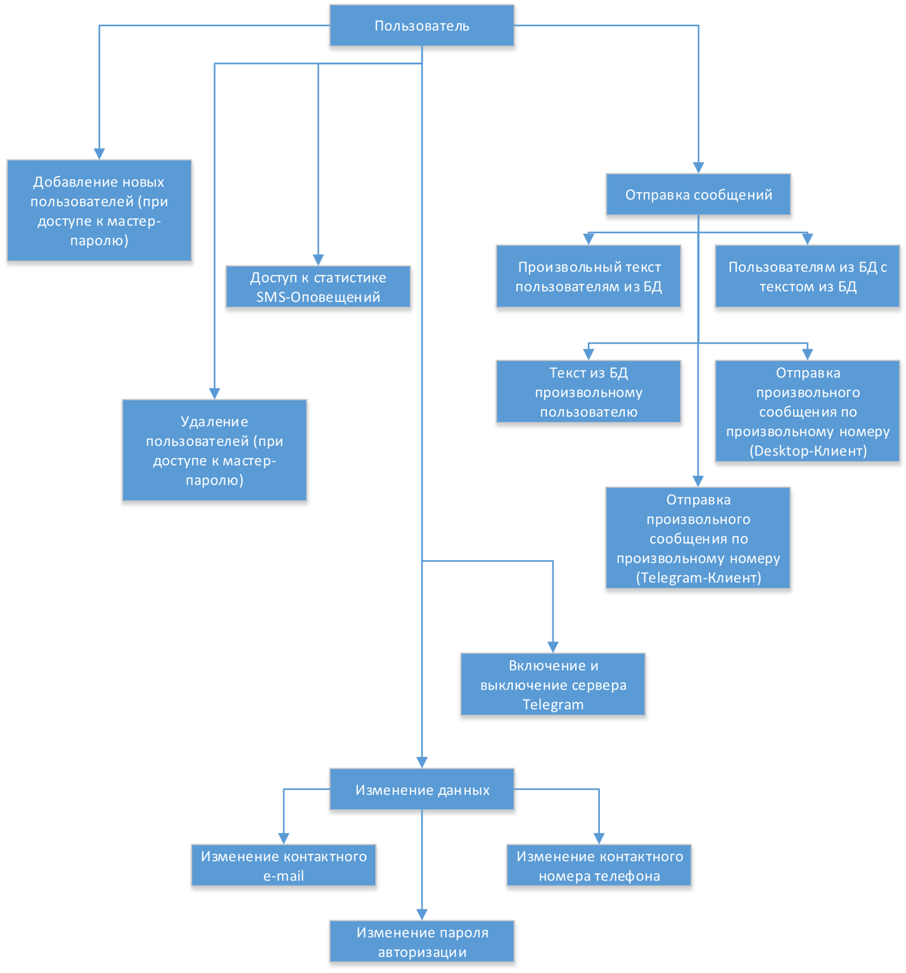

Рис. 2.1 – Диаграмма вариантов использования

В клиенте С# для рассылки расписания по SMS у пользователя есть множество возможностей, однако стоит отдельно рассмотреть ключевую и её параметр – отправку оповещений:

* Отправка SMS-оповещений пользователям из БД с расписанием из БД;
* Отправка произвольного текста пользователям из БД;
* Отправка текста из БД произвольному пользователю с выбором группы и последующем запоминанием его в БД (при надобности);
* Отправка произвольного сообщения по произвольному номеру телефона с использованием desktop-клиента;
* Отправка произвольного сообщения по произвольному номеру телефона с использованием бота в мессенджере Telegram (который хостится на клиенте C#)

Также немаловажной для пользователя является возможность доступа к статистике отправленных SMS-оповещений, где содержится следующая информация:

* Телефон, на который отправлялось сообщение в формате 7XXXXXXXXXX
* Статус сообщения (в очереди, доставлено, не доставлено, передано, ожидание статуса сообщения, сообщение отклонено, на модерации);
* Стоимость переданного сообщения (одно SMS на кириллице вмещает в себя 70 символов, если больше – учитывается как два и более сообщений соответственно);
* Текст исходного сообщения

У пользователя существует возможность изменения своих данных для авторизации в клиенте, а именно:

* Изменение своего контактного email, используемого в качестве логина пользователя
* Изменение своего пароля авторизации
* Изменение своего контактного номера телефона, который также может использоваться в качестве логина пользователя

При доступе к мастер-паролю приложения, у пользователя появляется возможность управления другими пользователями, а именно удаление и добавление новых (т.е. пользователь с мастер-паролем становится администратором приложения).

При добавлении нового пользователя администратору необходимо ввести следующие данные:

* Имя пользователя для отображении в главном меню программы;
* E-mail с последующим его подтверждением для использования в качестве логина системы;
* Номер телефона с последующим его подтверждением для использования в качестве альтернативного логина системы;
* Пароль создаваемого пользователя для авторизации в приложении;
* Мастер-пароль для подтверждения прав на осуществляемое действие.

При удалении пользователя администратору необходимо ввести следующие данные:

* Логин пользователя: может быть электронной почтой или номером телефона удаляемого пользователя;
* Мастер-пароль для подтверждения прав на осуществляемое действие.

Также существует возможность включения и отключения сервера Telegram. В главном меню приложения есть отображение:

* Баланса счета сервиса SMS-оповещений SMSAero
* Имени текущего пользователя

## 2.3 Проектирование программного обеспечения

В качестве основной архитектуры будем использовать клиент-серверное решение, как наиболее сбалансированное:

* Сервер парсинга и обработки pdf, который отдает json;
* C# клиент с возможностью развертки сервера Telegram;
* Автономный клиент Telegram;
* Автономный клиент VK.

Рассмотрим более подробно архитектуру каждого решения. На backend-сервере будет использоваться следующие технологии и библиотеки:

* Flask Web API - фреймворк для создания веб-приложений на языке программирования Python, использующий набор инструментов Werkzeug, а также шаблонизатор Jinja2;
* OpenCV - библиотека алгоритмов компьютерного зрения, обработки изображений и численных алгоритмов общего назначения с открытым кодом. Реализована на C/C++;
* Tesseract OCR - свободная компьютерная программа для распознавания текстов;
* Pdf2image - модуль Python, обертка утилиты pdftoppm для преобразования PDF в объект PIL Image;
* DANTED SOCKS5 Proxy - состоит из сервера SOCKS и клиента SOCKS, реализующего RFC 1928 и связанные с ним стандарты;
* MySQL - свободная реляционная система управления базами данных;
* GNU Screen - свободная консольная утилита-мультиплексор, предоставляющая пользователю доступ к нескольким сессиям в рамках одной сессии;

Алгоритм парсинга на backend-сервере:

1. Какой-либо клиент делает get-запрос с параметром pdf_id по ссылке вида “/api/v1/parse_json/” для запуска процесса обновления расписания с помощью flask API, фреймворк вызывает функцию parse_json, которая отдает “True”, если удалось создать отдельный поток с вызовом функции ParseKIPTT, иначе возвращает “False”. Далее будут описываться все действия, которые будут выполняться в функции ParseKIPTT. В данной архитектуре flask запущен через GNU screen, хотя рациональнее использовать pm2.
2. Вызывается функция get_document, где передается параметр pdf_id, происходит скачивание и побайтовая конвертация .PDF в формат .png (.jpg не используем т.к. при использовании логики библиотеки openjpeg возможно получение артефактов компрессии, что плохо влияет на алгоритмы предварительной обработки изображения) и последующее его сохранение.
3. Начинается работа с OpenCV. Открываем сконвертированный файл (рисунок 2.2), преобразуем его в черно-белый формат (для 8-битного одноканального изображения), делаем размытие по стандартному отклонению распределения Гаусса по sigmaX = 3 и sigmaY = 3 направлению, определяем границы с помощью детектора границ Кенни (рисунок 2.3) с порогом минимума 10 и максимума 250.

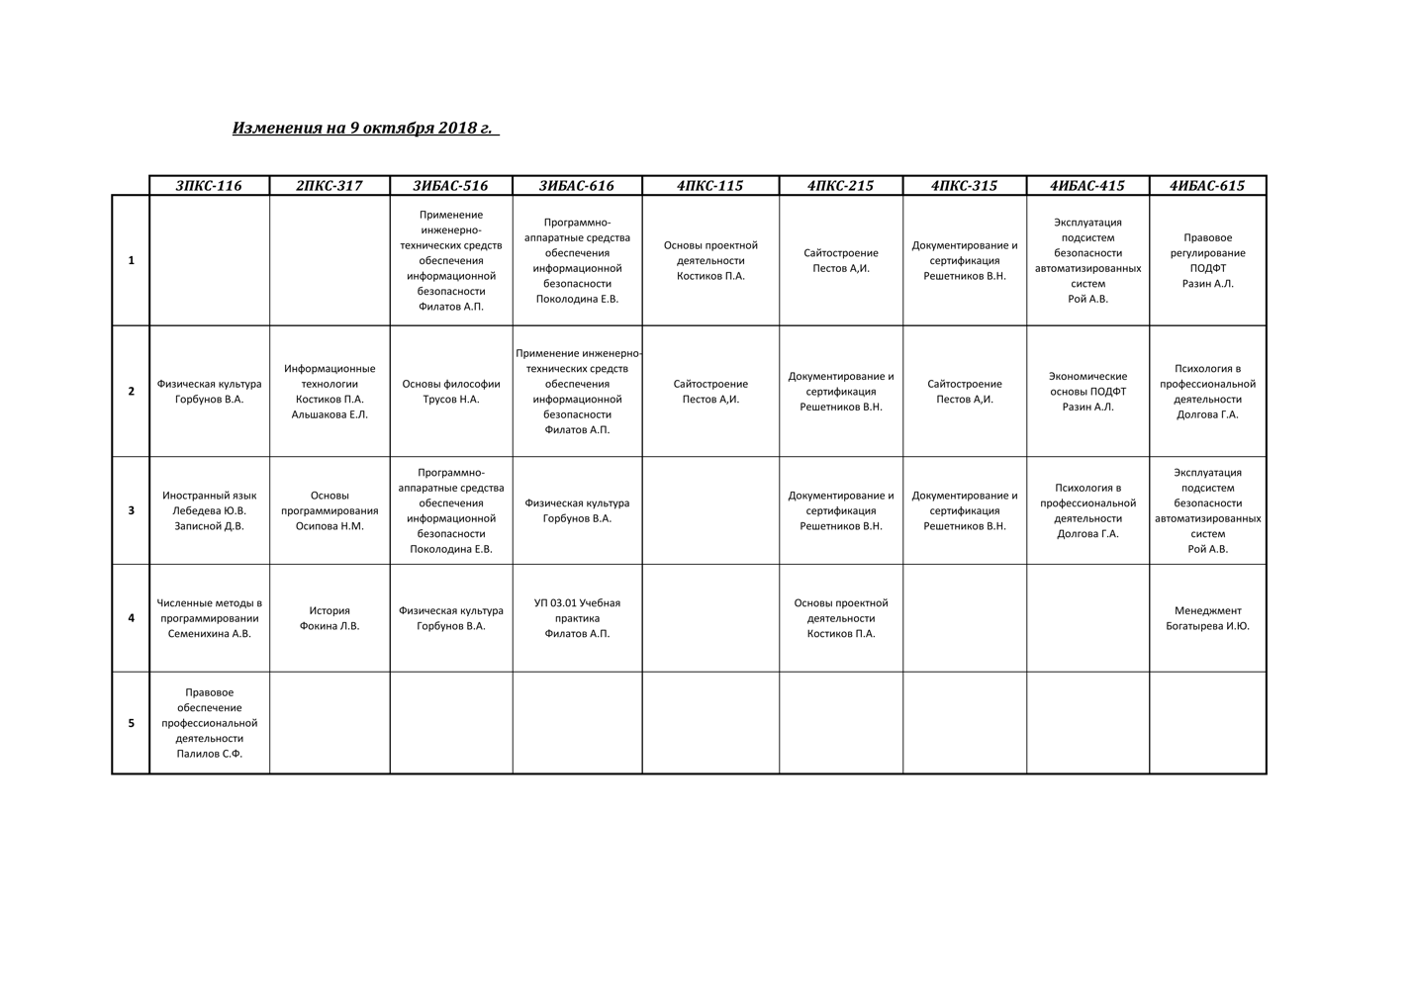 Рис. 2.2 – Исходное изображение

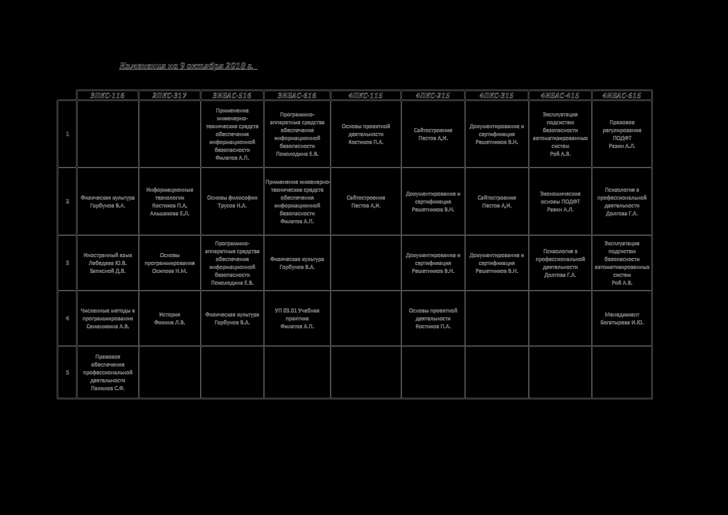Рис. 2.3 – Определение границ с помощью детектора Кенни

1. Находим все контуры на изображении, размещаем их в иерархии вложенных контуров c аппроксимацией по сжатию горизонтальных, вертикальных и диагональных сегментов и оставлением только их конечных точек.
2. Запускаем цикл по каждому найденному контуру и пытаемся вписать минимально возможный прямоугольник, которым можно обвести контур. Определяем координаты x и y каждого угла и вычисляем координаты центра.
3. Если ширина вписанного прямоугольника меньше 200 пикселей, но больше 30, его площадь (не площадь) меньше 600 пикселей и высота больше ширины, то такой прямоугольник является номером пары по счету (1-5) и мы отрисовываем вписанный прямоугольник, выделяем его углы и центр в виде кругов с радиусом 5 пикселей и добавляем координаты всех его углов в список leftnumber_cell_list.
4. Если высота вписанного прямоугольника меньше 100 пикселей, но больше 20, длина чего-то еще больше 120, ширина больше высоты и абсолютная погрешность координат x, y между центром предыдущего отрисованного прямоугольника и нынешним больше 10 (функция centers_checker), то такой прямоугольник является заголовком (названием) группы.
5. Если прямоугольник является заголовком группы, то обрезаем все изображение до координат вписанного прямоугольника с помощью функции cropimager, далее отдаем обрезанное изображение функции image_to_string библиотеки распознавания текста Tesseract OCR и получаем название группы в текстовом виде. Записываем в ассоциативный массив group_text_association центр прямоугольника в качестве ключа и распознанный текст в качестве значения. Отрисовываем вписанный прямоугольник, выделяем его углы и центр в виде кругов с радиусом 5 пикселей и добавляем координаты всех углов в список group_cell_list. Получаем рисунок 2.4.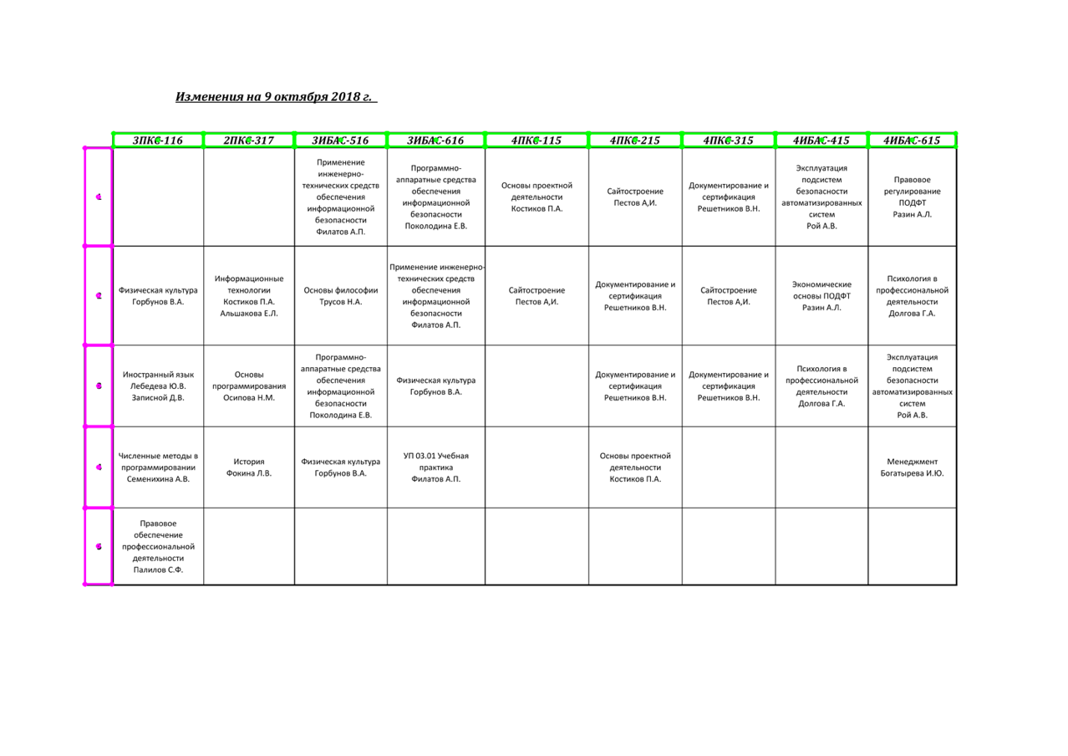

Рис. 2.4 – Визуализация номеров пар и названий групп

1. Выходим из цикла перебора по всем найденным контурам, сортируем ключи списка group_text_association по возрастанию оси абсцисс, обнуляем переменные и еще раз запускаем этот же цикл. Снова пытаемся вписать прямоугольник.
2. Если ширина и высота вписанного прямоугольника не больше 80% ширины и высоты предыдущего (функция check_res), совокупная площадь больше 20000, но меньше 500000 пикселей, ширина и длинна больше 130 пикселей (функция AreaChecker), абсолютная погрешность координат x, y между центром предыдущего отрисованного прямоугольника и нынешним больше 10 (функция centers_checker), контур не включает в себя контур названия групп (функция titlechecker) и контур номера пар (функция leftnumberchecker), то добавляем координаты центра в список circle_store_list, координаты углов в box_store_list, отрисовываем вписанный прямоугольник, обрезаем все изображение до координат вписанного прямоугольника с помощью функции cropimager, отдаем обрезанное изображение функции image_to_string Tesseract OCR, получаем название группы в текстовом виде, добавляем в ассоциативный массив center_and_text координаты осей x, y в качестве ключа и распознанный текст в виде значения. Добавляем координаты оси абцисс в список ColumnCheckerList и оси ординат в RowCheckerList для проверки подсчета количества объектов. Делаем инкремент глобального счетчика прямоугольников с названиями пар global_counter.
3. После выхода из цикла получаем рисунок 2.5, считаем количество одинаковых повторений осей абцисс и ординат с помощью модуля collections в RowCheckerList и ColumnCheckerList соответственно.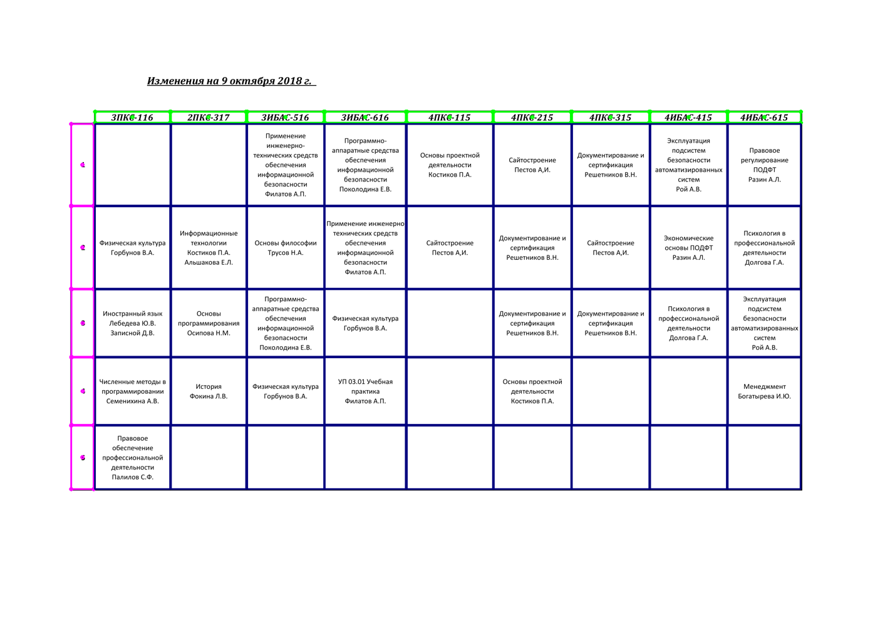

Рис. 2.5 – Визуализация ячеек пар

1. В структурированных объектах ищем максимальное количество повторений для определения размерности будущей матрицы.
2. Если размерность матрицы содержит такое же количество элементов, как и счетчик global_counter, то продолжаем работу программы, в противном случае записываем результирующее изображение в директорию outputs с индексом BAD.
3. Формируем матрицу результатов с помощью функции matrix с аргументами в виде её размерности. В функции делаем обратную сортировку списка circle_store_list по оси y и по каждой колонке создаем вложенный список элемента matrix, в который записываем значения списка circle_store_list по индексу. Для каждого вложенного item (списка) в matrix делаем сортировку по оси x. Добавляем в finalmatrix элементы matrix в обратном порядке. Формирование матрицы завершено.
4. Определяем пустые ячейки (прямоугольники) с помощью функции get_null_values, в функции производим морфологическое преобразование изображения путем сильного расширения, а затем эрозии (рисунок 2.6). Снова находим все контуры на изображении, размещаем их в иерархии вложенных контуров c той же аппроксимацией, снова запускаем цикл по каждому контуру.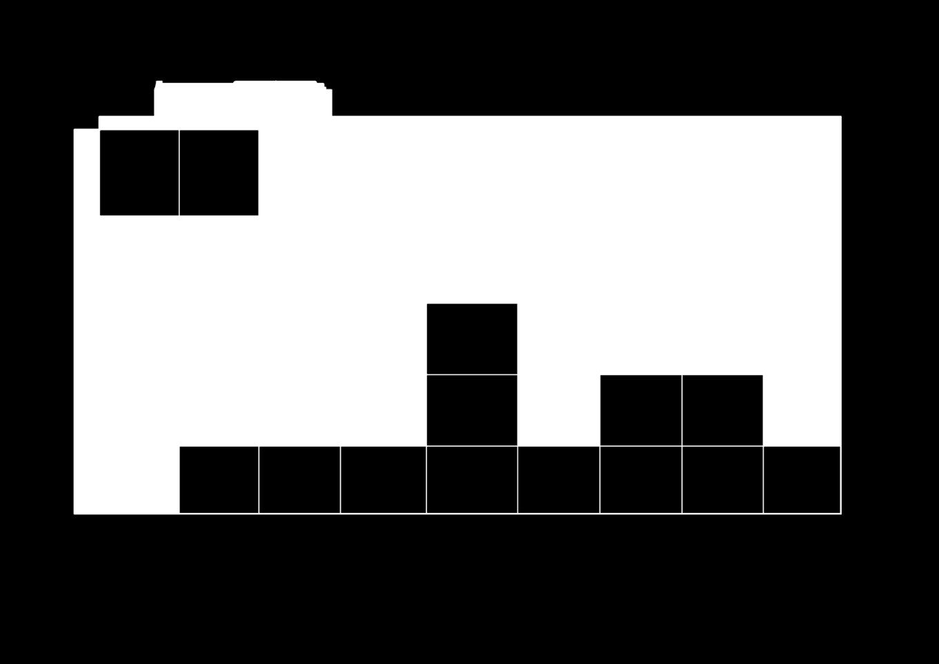

Рис. 2.6 – Изображение после морфологического преобразования

1. В цикле выполняются аналогичные условия пункта 10. Если условие сработало, то запускаем цикл по каждому элементу списка box_store_list, содержащего координаты углов всех отрисованных ячеек предметов. Если абсолютная погрешность между любыми доступными точками меньше 10 пикселей и всего таких точек 4 (каждый угол прямоугольника), то добавляем координаты центра вписанного прямоугольника в список outchecklist, отрисовываем вписанный прямоугольник и выделяем центр в виде круга с радиусом 5 пикселей (Рисунки 2.7 - 2.8). Выходим из цикла.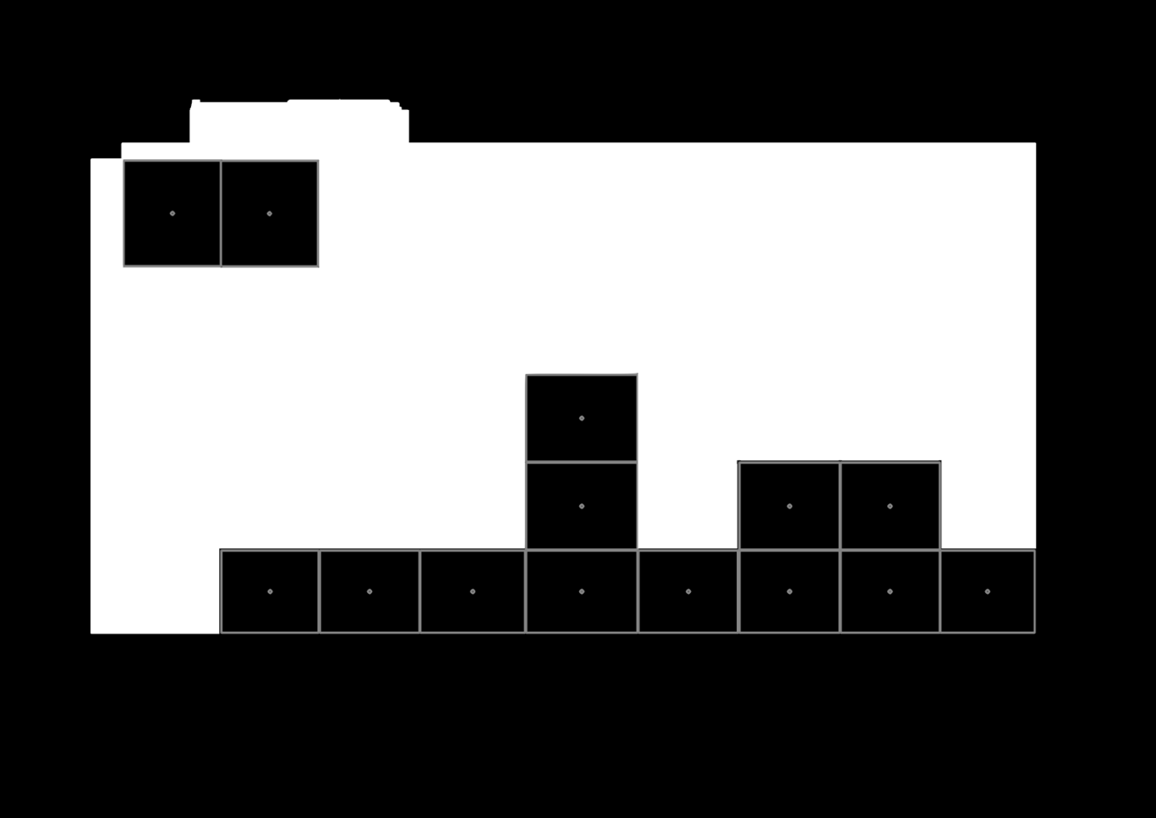

Рис. 2.7 – Визуализация вписанных прямоугольников

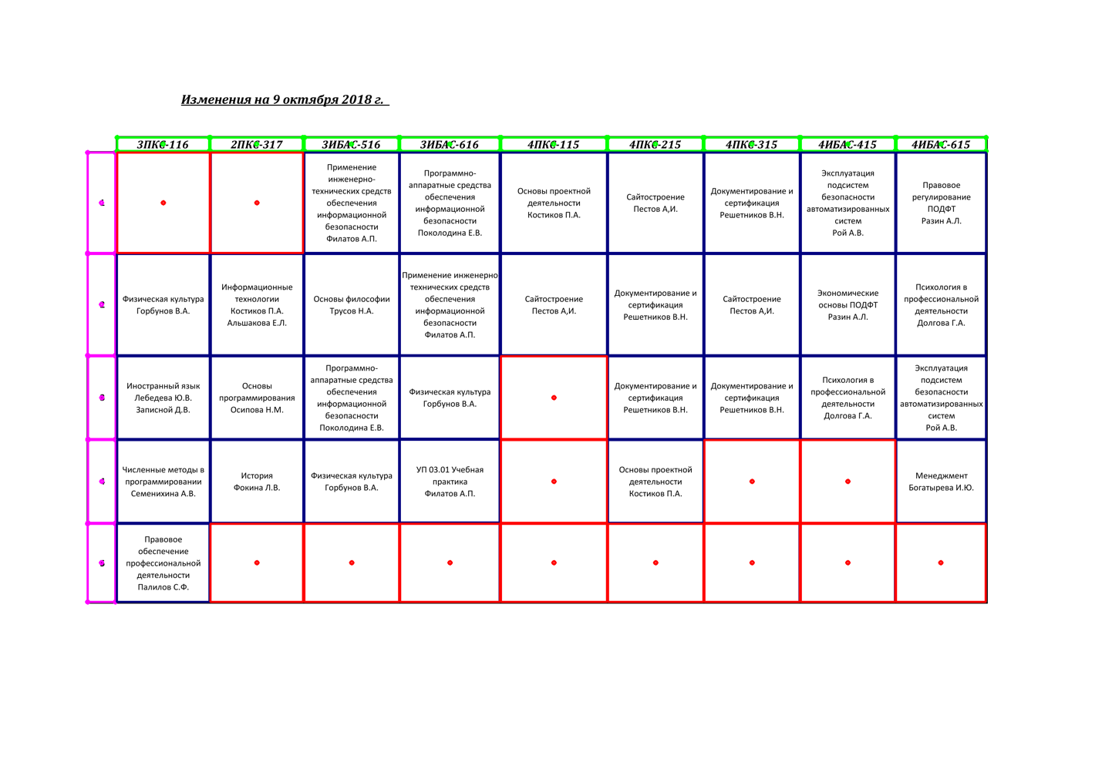 Рис. 2.8 – Преобразованное изображение на выходе

1. Для каждой пары координат центра пустых пар в списке outchecklist запускаем цикл, в котором запускаем цикл по каждому значению координат в списке finalmatrix. Если абсолютная погрешность обоих осей меньше 10 пикселей, то считаем этот элемент пустой парой, иначе заносим распознанный текст пары с ассоциативного массива center_and_text. Работа с функцией get_null_values закончена.
2. Записываем результирующее изображение в директорию outputs с индексом GOOD. Вызываем функцию finalmatrix_to_json для преобразования списков groupcheck, finalmatrix и group_text_association в единый объект json.
3. Объект json записывается в базу данных MySQL с помощью функции MySQLWriter.

Перейдем к desktop-клиенту, реализованному на C#. Основные используемые модули:

* Telegram.Bot – .NET клиент для Telegram Bot API;
* SQLite – компактная встраиваемая СУБД;
* SQLitePCLRaw.core – портативная библиотека классов для низкоуровневого доступа к SQLite;
* Newtonsoft.Json – популярный JSON- фреймворк для .NET;
* MySQLConnector – асинхронный MySQL ADO.NET провайдер, поддерживающий MySQL Server, MariaDB, Percona Server, Amazon Aurora, Azure Database for MySQL и другие;
* HttpToSocks5Proxy – класс, который реализует интерфейс IWebProxy для HTTP(S)-прокси при соединении с сервером SOCKS5;
* HandyControl – Содержит некоторые наиболее часто используемые простые элементы управления WPF.

Алгоритм работы клиента:

1. Если у пользователя отсутствует активное подключение к интернету, то программа сообщит, что работа невозможна (Рис. 2.9).
2. Запуск Telegram-сервера, если в предыдущий сеанс программы он был активен (Рис. 2.10). Запрос авторизации в программе. Пока пользователь не авторизуется, он не перейдет в интерфейс управления. Если при предыдущем входе пользователь активировал checkbox “Запомнить меня”, то данные предыдущего входа подставятся автоматически (пароль в зашифрованном виде), в противном случае пользователю потребуется ввести свои учетные данные (Рис. 2.11 – 2.12).
3. После авторизации в программе пользователь попадает в основное меню (Рис. 2.13 – 2.14). В основном меню возможен выбор опций отправки сообщений (Рис. 2.15 – 2.20), переход к меню действий с пользователем/пользователями, переход в меню статистики SMS, управление инициализацией Telegram-сервера, кнопка выхода. Тут же расположена информация о текущей сессии пользователя и текущем балансе сервиса SMS-оповещений SMSAero.
4. При переходе в меню управления пользователями возникает окно выбора действия: изменение данных текущего пользователя, добавление и удаление пользователей (Рис 2.21).
5. При переходе на форму изменения данных текущего пользователя существует выбор между изменением электронной почты, паролем и контактным телефоном.
6. При изменении e-mail требуется ввести старый и новый адреса электронной почты. После ввода данных требуется подтверждение в виде кода, отправленного с e-mail. Если код валидный, то происходит смена e-mail, иначе выводится соответствующее сообщение.
7. При изменении пароля требуется ввести старый пароль пользователя, а также новый.
8. При изменении телефона требуется ввести старый и новый номера телефонов, после чего подтвердить его кодом из SMS.
9. При добавлении нового пользователя требуется ввести: мастер-пароль для подтверждения прав добавления нового пользователя, имя пользователя для идентификации в системе, контактный e-mail с номером телефона, а также пароль для авторизации в приложении. После ввода данных требуется их подтверждение посредством ввода кодов.
10. При удалении пользователя требуется мастер-пароль для подтверждения прав удаления, а также логин удаляемого пользователя. В ачестве логина может использоваться номер телефона или электроннная почта пользователя.

## 2.4 Разработка пользовательских интерфейсов программного обеспечения

При разработке пользовательского интерфейса учитываются следующие правила:

* Интерфейс программы должен быть логичным и понятным Вашей целевой группе; любая операция, совершаемая пользователем, должна решаться минимальным числом действий;
* Уровень технической оснащенности интерфейса должен соответствовать уровню технической грамотности человека;
* Пользователь должен иметь возможность видеть результат своего действия.
* Разработка меню, панели инструментов, диалоговых окон и других элементов должна соответствовать целям и задачам проекта в целом.

Основной алгоритм взаимодействия пользователя описан в пункте 2.3. Интерфейс клиента показан на рисунках ниже.

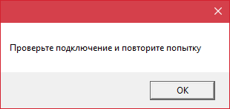

Рис. 2.9 – Сообщение об отсутствии активного интернет-соединения

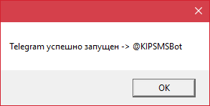

Рис. 2.10 – Сообщение об успешном запуске Telegram-сервера

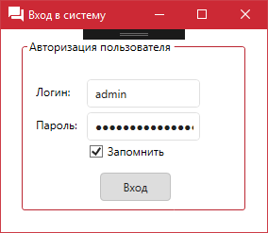

Рис. 2.11 – Автологин пользователя в системе

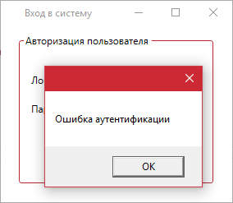

Рис. 2.12 – Сообщение о неправильной паре логина/пароля

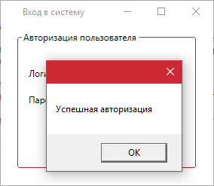

Рис. 2.13 – Сообщение об успешной авторизации пользователя

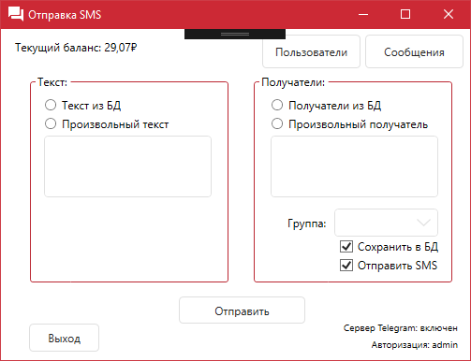

Рис. 2.14 – Главное меню программы



Рис. 2.15 – Главное меню программы

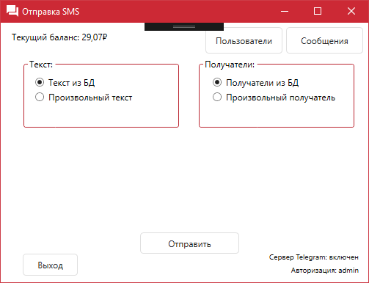 Рис. 2.16 – Выбор текста из БД с получателями из БД

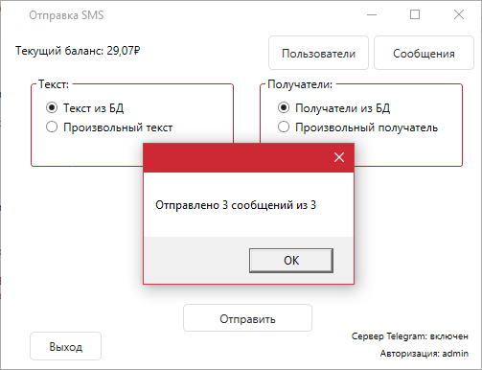

Рис. 2.17 – Статистика отправленных сообщений из БД

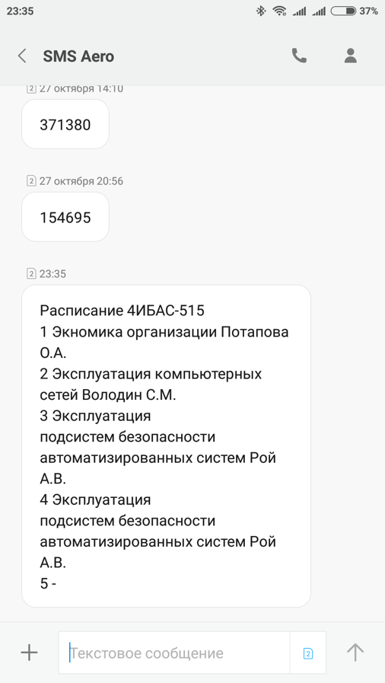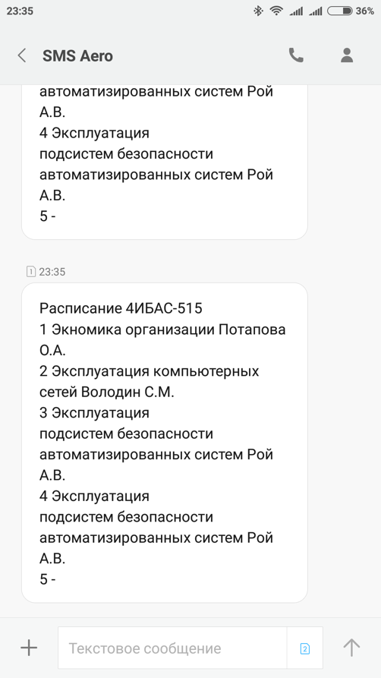

Рис. 2.18 – Полученный текст по SMS при выборе текста из БД с получателями из БД

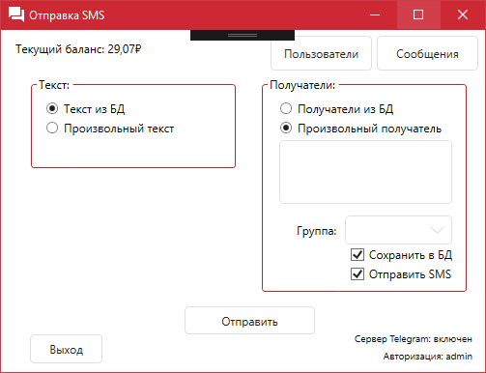

Рис. 2.19 – Выбор произвольного получателя с выбором текста из БД

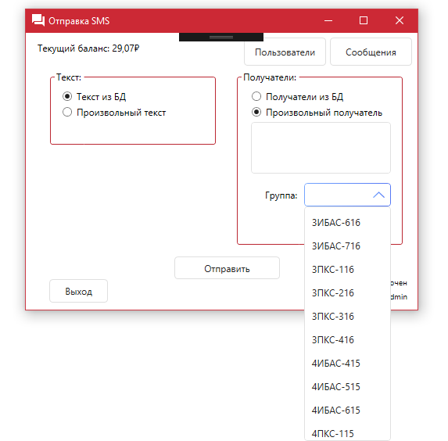

Рис. 2.20 – Выбор группы для записи ассоциации номера получателя и группы в БД

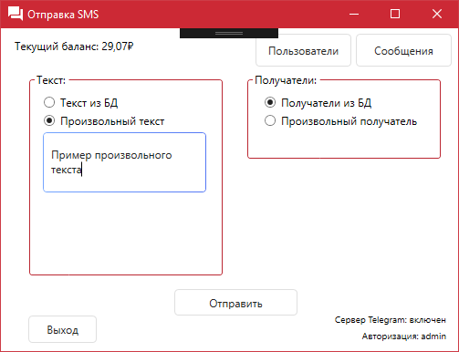

Рис. 2.21 – Пример выбора произвольного текста всем номерам-получателям из БД

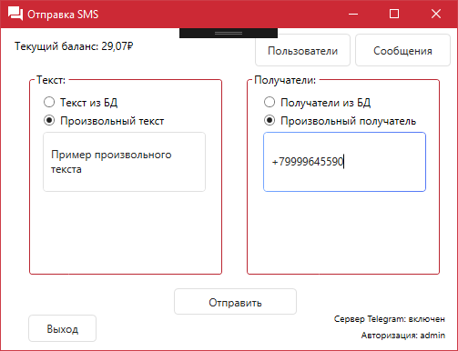

Рис. 2.22 – Пример отправки произвольного текста произвольному получателю

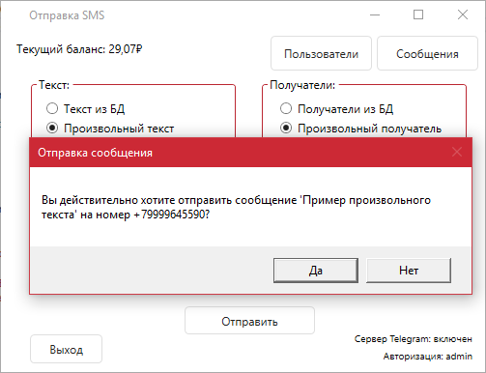

Рис. 2.23 – Пример выбора произвольного текста произвольному получателю

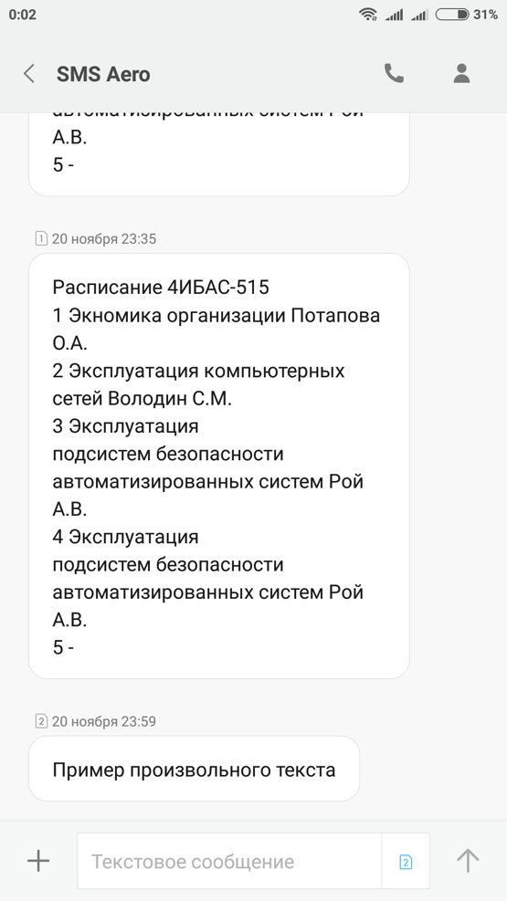

Рис. 2.24 – Полученный текст по SMS при выборе произвольного получателя и произвольного текста

## 2.5 Тестирование и отладка программного обеспечения

# 3 РУКОВОДСТВО ПО ИСПОЛЬЗОВАНИЮ ПРОГРАММЫ

## 3.1 Руководство программиста

## 3.2 Руководство пользователя

# ЗАКЛЮЧЕНИЕ

# СПИСОК ИСПОЛЬЗОВАННЫХ ИСТОЧНИКОВ

# ПРИЛОЖЕНИЕ А

# ПРИЛОЖЕНИЕ Б